教 案
上课日期 |  |  | 课时数 |  | 2
第五章  第四讲 | 授课名称 | 项目五盒子模型  模块四 制作音乐排行榜 | 课 型 |  | 理论课
教学目标 | 掌握制作音乐排行榜
教学重难点 | 掌握制作音乐排行榜
课程思政点 | 学生们要自己的业余爱好，有自己的精神支柱，热爱生活
教法与学法 | 1、引导法（让学生观看成果图，展开联想，让学生思考制图思路）  2、讲授法（重点讲解理论知识点和实践知识点，加深对知识的理解）  3、模块分析法（让学生积极参与项目教学的实践，总结规律，让学生主动参与学习）
参考资料 | HTML5+CSS3网页设计与制作实用教程
教学过程
教学内容 |  |  |  | 师生互动
（一）、创设情境、激趣导入（导入新课）  在上一节中，我们知道渐变形状用来定义径向渐变的形状，其取值即可以是定义水平和垂直半径的像素值或百分比，也可以是相应的关键词。其中关键词主要包括两个值“circle”和“ellipse”。那么，请大家分析下：“circle”和“ellipse”参数值分别代表的含义。  讲解本门课程的特点、用处及学习的方法。  （二）、自主、合作、探究（讲授新课）  项目五盒子模型  模块四 制作音乐排行榜 |  |  |  | 点名，宣布课堂纪律，新课导入，触发学生学习兴趣。
教学过程
教学内容 |  |  |  | 师生互动
- 分组讨论  对新课进行讲解前，先让学生分组讨论以下问题：  在CSS3中，默认情况下，background-position属性总是以元素左上角为坐标原点定位背景图像，运用CSS3中的background-origin 属性可以改变这种定位方式，自行定义背景图像的相对位置。background-origin属性有三种取值，分别表示不同的含义，请进行分析说明。  答案：  请小组代表对以上问题发表见解。  教师对上述问题进行解释：  background-position属性可以改变定位方式，自行定义背景图像的相对位置，其基本语法格式如下：  background-origin:属性值;  在上面的语法格式中，background-origin 属性有三种取值，分别表示不同的含义，具体解释如下。  - padding-box：背景图像相对于内边距区域来定位。  - border-box：背景图像相对于边框来定位。  - content-box：背景图像相对于内容框来定位。  - 案例讲解  - 案例描述  本章前几节重点讲解了盒子模型的概念、盒子相关属性、线性渐变、径向渐变等。为了使读者更熟练地运用盒子模型相关属性控制页面中的各个元素，本节将通过案例的形式分步骤制作一个音乐排行榜模块，其效果如图所示。  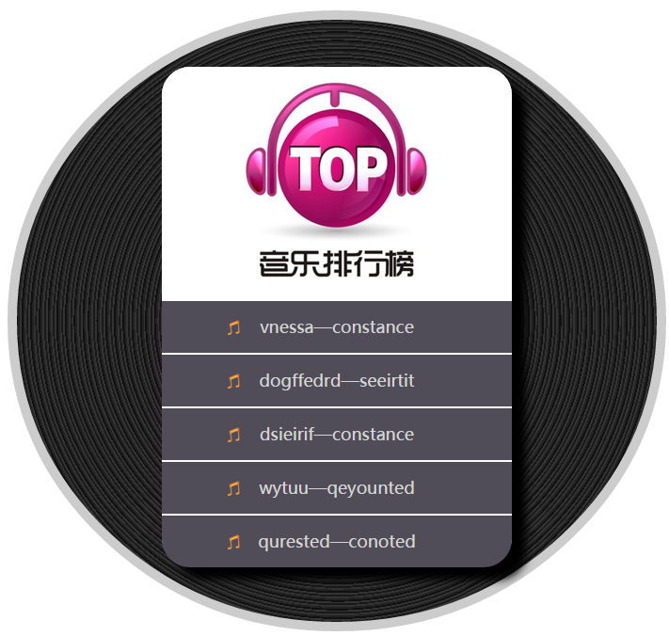  - 案例分析  分析“音乐排行榜”的构成元素，将其拆解为几个部分，分析各部分使用了哪些HTML标记及应用了哪些CSS样式。 |  |  |  | 分组讨论：background-position属性  案例描述：盒子模型
教学过程
教学内容 |  |  |  | 师生互动
- 案例实现  教师带领学生分步骤地进行网页制作，通过分析效果图、制作页面结构、定义CSS样式等步骤完成页面的制作，并指出其中需要注意的事项。  说明：在网页制作时可适时停下来，让学生自行尝试。小组之间可以协作讨论，教师巡视，对疑难问题进行解答。  (三）课堂热身（课堂总结及课堂练习）  - 小结  重点：背景属性、渐变属性。  易错点：注意区分background-origin属性和background-clip属性的区别。  - 答疑  教师询问学生对于知识点还有什么不理解的地方。针对学生不理解的知识点给与解释。  - 巩固练习  - 巩固本课时知识点  学完知识点后，让学生再制作一次“音乐排行榜”。以此使学生更熟练地运用盒子模型进行网页布局，掌握“CSS3背景属性、渐变属性”等知识点。  - 通过“补充案例”加强学习  教师分发测试题目及案例素材给学生，对于掌握较好的同学，可以通过补充案例对相关知识点进行巩固。  教师发放测试题目及案例素材，学生进行上机测试。以此检查学生对相关知识点的掌握情况。测试完成后将作品通过平台提交给老师。  上机测试主要针对本章中需要重点掌握的知识点，以及在代码中容易出  错的操作步骤。通过上机测试可以考察同学对“背景属性、渐变属性”等知识点的掌握程度，并能够熟练运用盒子模型相关属性控制网页中的元素。  （作品点评）  教师对学生的提交的上机测试作品进行点评，指出代码中容易出现bug的地方，并给与解答。   |  |  |  | 案例实现：学生分步骤地进行网页制作  巩固练习：音乐排行榜  学生操作完成：通过补充案例对相关知识点进行巩固

教学过程
教学内容 |  | 师生互动
（四）拓展延伸  补充讲解学习本门课程的技巧。  布置作业：  - 预习6.1节【元素的浮动】。  2、预习6.2节【overflow属性】。  （五）预习：  项目六浮动与定位  模块一 元素的浮动  （六）板书：  项目五盒子模型  模块四 制作音乐排行榜  - 分组讨论  - 案例讲解  - 案例描述  - 案例分析  - 案例实现  - 小结  - 答疑  - 巩固练习 |  | 学生讨论并回答课堂练习  学生记录课后作业的题目
课后反思

